Formulaire de réservation pour les groupes

A retourner à l’adresse e-mail : marketing@gantoislille.com
+33 (0)3 20 85 30 35

Déjeuner / Dîner DU __________ HEURE __________

Société – en lettres capitales : _________________________________________________________
Adresse de facturation : _________________________________________________________
_________________________________________________________
Nom du contact :________________________ Responsable sur place : ____________________
Tel. : ___________________________________ E-mail : ___________________________________
Le paiement aura lieu à la suite de l’envoi d’une facture : oui/non
Ou sur place (paiement unique svp) : oui/non

Le paiement de la facture devra être effectué sur place le jour même (règlement unique) sauf en cas de devis signé ou bon de commande. Pour les entreprises qui souhaitent avoir une facture portant le nom de leur société merci de vous rendre en reception.
GARANTIE DE LA RESERVATION pour les groupes de plus de 10 personnes |  |  |  |  | 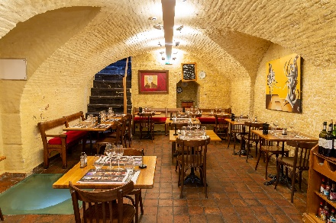
- Transmission de votre empreinte bancaire (nous vous enverrons un lien sécurisé)

- Paiement d’un acompte (nous vous enverrons un devis à signer ainsi que notre RIB)

- Bon de commande (pour les universités et les écoles)

SANS GARANTIE, L'ESTAMINET GANTOIS NE MAINTIENDRA PAS LA RESERVATION
Frais d’annulation à 100% 3 jours avant l’événement, 50% entre 10 et 3 jours avant l’événement en cas de no-show et annulation tardive pour un ou plusieurs participants.

Occupation des espaces jusque 15H30 pour le déjeuner, 23H30 pour le dîner
Au-delà, supplément service d’un montant forfaitaire de 65€
Fermeture maximale de l’Estaminet à 17H00 en journée, 1H00 en soirée

Base de facturation sur le nombre de personne fixé sur le formulaire. |  |  |  |  |  |  | 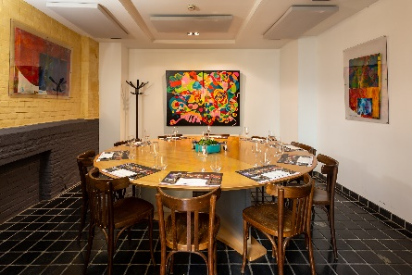
Pannequet de saumon fumé l’oignon brulé, rillettes de crabe aux agrumes, crème de ricotta
Ou
Bouché de volaille sous-bois (feuilleté de volailles en basse température, béchamel pecorino, poêle de champignons)
Ou
Potjevleesch (terrine flamande maison, mesclun)

**********
Suprême de volaille sauce Maroilles écrase de potimarron noix de cajou
Ou
Carbonnade Flamande (Mijoté de bœuf à la bière, pain d’épices toasté), frites maison
Ou
Filet de bar meunière au beurre de capres, mousseline butternut, salsifis glacés au miel

**********
Moelleux marron/orange (Moelleux marron insert à l’orange, crémeux vanille, crème marron vanille).
Ou
Choux aux fruits de saison
Ou
Palet chocolat Bailey’s (Biscuit aux épices, crémeux chocolats-Baileys, ganache praliné, éclat de noisettes)
Ou
Pavé Flamand (Pavé glacé crème de spéculos et chicorée, brisure de spéculoos)

FORMULES :

Menu 2 Plats
33 € TTC hors boissons
Entrée/plat ou plat/dessert

Menu 3 Plats
43 € TTC hors boissons
Entrée, plat et dessert

Le même menu devra être défini pour l’ensemble du groupe mais le choix des plats pourra être fait sur place à la convenance de chacun jusqu’à 14 personnes.
Au-delà de 14 personnes, choix identique pour tous, communiqué 8 jours avant.

 | Apéritif |  |  | Menu  (cochez la case correspondante) |  | Forfait boissons* 15€  (1/4 vin, 1/2 eaux, café expresso) |  | Nombre  de pers.
Une bière à la pression de  50 cl à 8€ | Kir 4€30 | A la  carte (moins de 14 pax) | Coupe champagne 12€ | 33 € | 43€ | OUI | NON

BON POUR ACCORD DU CLIENT

Mention « lu et approuvé » : Signature :
Date :
Toute modification de menu entraînera un supplément de 6€ TTC par personne.

* Forfait imposé pour les groupes > 14 pers.

